**FACULDADE DE INFORMÁTICA E ADMINISTRAÇÃO PAULISTA**

Andre Ribeiro Leli - RM97780

Daniel Alexandre Barcellos de Brito - RM98185

Marcone Santos Ribeiro - RM552585

Murillo Barbosa Lemos - M550445

Samyr Tatoni Kotait - RM99629

**TURINGCRIPTO**

**MISSÃO TIO PATINHAS: SPRINT 4**

Escopo do Produto

# Introdução

O documento descreve o projeto de desenvolvimento de um sistema para investimentos em criptoativos. Com o objetivo de fornecer uma plataforma segura, eficiente e simplificada para investidores em criptoativos.

# Público-Alvo

* Investidores individuais interessados em criptoativos.
* Instituições financeiras que desejam diversificar seus portfólios com criptoativos.
* Consultores financeiros que auxiliam clientes na gestão de investimentos em criptoativos.

# Dores do Público-Alvo

* **Segurança**: Medo de perder ativos devido a falhas de segurança.
* **Complexidade**: Dificuldade em entender e gerenciar investimentos em criptoativos devido à complexidade.
* **Falta de Confiança**: Desconfiança nas plataformas existentes devido a fraudes ou falta de transparência.
* **Integração**: Necessidade de fazer investimentos em criptoativos como outro tipo de investimento financeiro.

# Nossa Solução

* **Sistema Intuitiva**: Desenvolvimento de um Sistema de usuário intuitiva que simplifique o processo de investimento e gestão de criptoativos.
* **Análise de Mercado**: Ferramentas avançadas de análise de mercado e alertas personalizados para ajudar os investidores a tomar decisões.
* **Gestão de Riscos**: Funcionalidades para gerenciamento de risco, incluindo a diversificação e simulações.
* **Integração Financeira**: Capacidades para integrar investimentos em criptoativos com outras carteiras de investimentos, facilitando a diversificação e gestão centralizada.

# Conclusão

Este escopo define a visão geral para investimentos e aplicações financeiras em criptoativos. A equipe está comprometida em entregar uma solução que atenda às necessidades do Tio Patinhas, proporcionando uma plataforma Segura e eficiente para o gerenciamento de criptoativos.

# Diagrama ER: Antigo



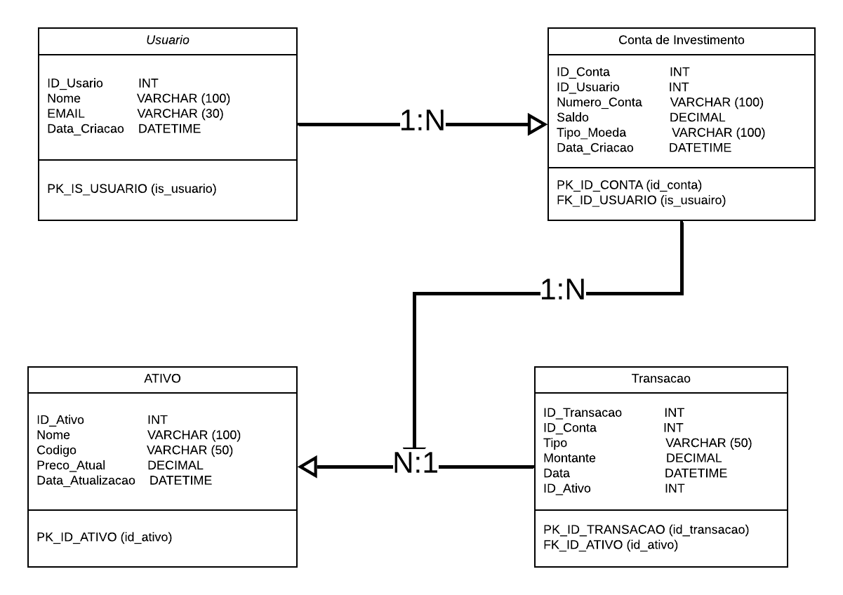

# Diagrama ER: Novo



# Criação das Tabelas do ER:

# 

-- Criação de sequencia para conta

**CREATE** **SEQUENCE** seq_conta

**START** **WITH** 1

**INCREMENT** **BY** 1

NOCACHE;

-- Criação da tabela Usuario

**CREATE** **TABLE** Usuario (

ID_Usuario **NUMBER** **PRIMARY** **KEY**,

Nome **VARCHAR2**(100) **NOT** **NULL**,

Email **VARCHAR2**(30) **NOT** **NULL**,

Data_Criacao **TIMESTAMP** **NOT** **NULL**

);

-- Criação da tabela Conta

**CREATE** **TABLE** Conta (

ID_Conta **NUMBER** **PRIMARY** **KEY**,

Numero_Conta **VARCHAR2**(100) **NOT** **NULL**,

Saldo **NUMBER**(15, 2) **NOT** **NULL**,

Tipo_Moeda **VARCHAR2**(100) **NOT** **NULL**,

Data_Criacao **DATE** **NOT** **NULL**,

Tipo_Conta **VARCHAR2**(50) **NOT** **NULL**

);

-- Criação da tabela Ativo

**CREATE** **TABLE** Ativo (

ID_Ativo **NUMBER** **PRIMARY** **KEY**,

Nome **VARCHAR2**(100) **NOT** **NULL**,

Codigo **VARCHAR2**(50) **NOT** **NULL**,

Preco_Atual **NUMBER**(18, 2) **NOT** **NULL**,

Data_Atualizacao **TIMESTAMP** **NOT** **NULL**

);

-- Criação da tabela ContaPoupanca

**CREATE** **TABLE** ContaPoupanca (

ID_Conta **NUMBER** **PRIMARY** **KEY**,

Taxa_Juros **NUMBER**(5, 2) **NOT** **NULL**,

**CONSTRAINT** FK_ContaPoupanca **FOREIGN** **KEY** (ID_Conta) **REFERENCES** Conta(ID_Conta) **ON** **DELETE** **CASCADE**

);

-- Criação da tabela ContaInvestimento

**CREATE** **TABLE** ContaInvestimento (

ID_Conta **NUMBER** **PRIMARY** **KEY**,

Rendimento_Esperado **NUMBER**(5, 2) **NOT** **NULL**,

**CONSTRAINT** FK_ContaInvestimento **FOREIGN** **KEY** (ID_Conta) **REFERENCES** Conta(ID_Conta) **ON** **DELETE** **CASCADE**

);

-- Criação da tabela Transacao

**CREATE** **TABLE** Transacao (

ID_Transacao **NUMBER** **PRIMARY** **KEY**,

ID_Conta **NUMBER** **NOT** **NULL**,

Tipo **VARCHAR2**(50) **NOT** **NULL**,

Montante **NUMBER**(18, 2) **NOT** **NULL**,

**Data** **TIMESTAMP** **NOT** **NULL**,

ID_Ativo **NUMBER** **NOT** **NULL**,

**CONSTRAINT** FK_ID_Conta **FOREIGN** **KEY** (ID_Conta) **REFERENCES** Conta(ID_Conta),

**CONSTRAINT** FK_ID_Ativo **FOREIGN** **KEY** (ID_Ativo) **REFERENCES** Ativo(ID_Ativo)

);

-- Índices

**CREATE** **INDEX** idx_usuario_email **ON** Usuario (Email);

**CREATE** **INDEX** idx_conta_numero_conta **ON** Conta (Numero_Conta);

**CREATE** **INDEX** idx_conta_tipo_conta **ON** Conta (Tipo_Conta);

**CREATE** **INDEX** idx_conta_tipo_moeda **ON** Conta (Tipo_Moeda);

**CREATE** **INDEX** idx_conta_poupanca_taxa_juros **ON** ContaPoupanca (Taxa_Juros);

**CREATE** **INDEX** idx_conta_investimento_rendimento **ON** ContaInvestimento (Rendimento_Esperado);

**CREATE** **INDEX** idx_transacao_id_conta **ON** Transacao (ID_Conta);

**CREATE** **INDEX** idx_transacao_id_ativo **ON** Transacao (ID_Ativo);

**CREATE** **INDEX** idx_transacao_tipo **ON** Transacao (Tipo);

# Diagrama UML Antigo:

# Diagrama UML Novo:



